**Prahovanie, detekcia hrán, morfológia**

1. **Prahovanie**

* je technika spracovania obrazu, ktorá rozdelí pixely na základe ich jasu. Pixely nad určenou prahovou hodnotou sa nastavia na bielu, a tie pod ňou na čiernu, čím vznikne binárny obraz. Používa sa na zvýraznenie objektov alebo oddelenie pozadia od popredia.

**Manuálne - Binary**

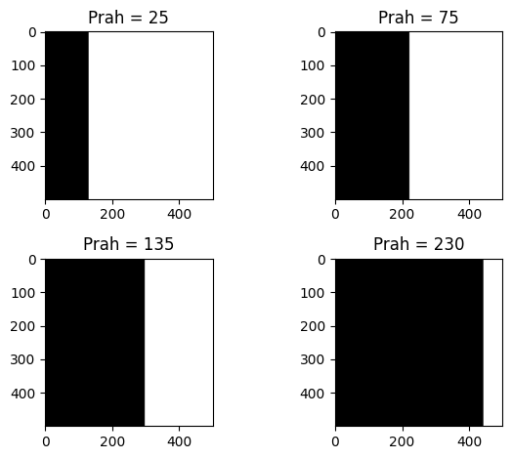

**Ako vplýva veľkosť parametru prahu na výsledný obraz? Čo sa stalo s obrazom?**

Ako sa hodnota parametru prahu zvyšuje, biele oblasti na obraze sa zmenšujú.

* **Prah = 25:** Väčšina obrazu je biela, pretože prahová hodnota je veľmi nízka, takže aj nízke hodnoty pixelov sú premenené na bielu.
* **Prah = 75:** Biela plocha sa zmenšuje, pretože viac hodnôt pixelov je pod prahom a je teda zobrazených čiernou farbou.
* **Prah = 135:** Biela plocha sa ďalej zmenšuje, takže biele ostávajú už len pixely s vyššou hodnotou.
* **Prah = 230:** Takmer celý obraz je čierny, pretože len veľmi vysoké hodnoty pixelov prekračujú tento prah.

**Zhrnutie:** Parameter prahu určuje hranicu pre jas pixelov. Nižší prah spôsobí, že väčšia časť obrazu je biela, zatiaľ čo vyšší prah spôsobí, že väčšia časť obrazu je čierna.

**Manuálne – iné metódy**

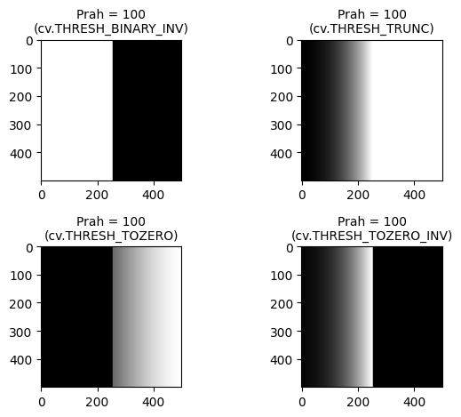

**Ako vplýva zvolená metóda prahu na výsledný obraz? Čo sa stalo s obrazom?**

Rôzne metódy prahovania majú odlišný vplyv na obraz:

* **Prah = 100 (cv.THRESH_BINARY_INV):** Invertné binárne prahovanie. Pixely pod prahom sa zmenia na bielu, zatiaľ čo tie nad prahom sú čierne. Toto je opak štandardného binárneho prahovania.
* **Prah = 100 (cv.THRESH_TRUNC):** Hodnoty nad prahom sa nastavia na hodnotu prahu samotného, čím vznikne sivá úroveň v svetlejších častiach obrazu, zatiaľ čo hodnoty pod prahom ostanú nezmenené.
* **Prah = 100 (cv.THRESH_TOZERO):** Hodnoty pixelov pod prahom sa nastavia na nulu (čierna), zatiaľ čo hodnoty nad prahom ostávajú nezmenené. Tento režim zachováva iba najsvetlejšie časti obrazu.
* **Prah = 100 (cv.THRESH_TOZERO_INV):** Inverzná verzia TOZERO, hodnoty pixelov nad prahom sa nastavia na nulu, zatiaľ čo hodnoty pod prahom ostávajú nezmenené, čím zachováva len tmavšie časti obrazu.

**Zhrnutie:** Zvolená metóda prahovania ovplyvňuje, ako sú hodnoty pixelov spracované. Niektoré metódy inverzne prahujú obraz, iné obmedzujú maximálne hodnoty alebo zachovávajú len určité časti obrazu na základe úrovne jasu.

**Otsu – farebne**

Otsuova metóda je automatická technika prahovania, ktorá sama nájde optimálnu prahovú hodnotu pre rozdelenie obrazu.

**Je prah zvolený Otsu metódou ideálny? Aký je výsledok? Je možné získať lepšiu segmentáciu ručne zvoleným prahom?**

Otsuova metóda vybrala prahovú hodnotu 146, ktorá automaticky rozdelila obraz na základe svetlosti objektov a pozadia. Výsledok je vo všeobecnosti dobrý, pretože oddelila svetlé objekty od tmavého pozadia.

Výsledkom je binárny obraz, v ktorom sú jasne oddelené biele objekty a 4ierne pozadie. Otsuova metóda teda úspešne dosiahla segmentáciu, ktorá umožňuje rozpoznať objekty.

Ručne zvolený prah môže niekedy viesť k lepšej segmentácii, najmä ak je obraz veľmi zložitý alebo obsahuje viac úrovní jasu. V tomto prípade, pri ručne zvolených hodnotách prahov, sa segmentácia mierne líši. Pri nízkom prahu 80 sa na obraze nachádza šum pri vyššom prahu 170 už strácame detaily objektov. Otsuova metóda poskytuje celkovo optimálnu segmentáciu bez nutnosti skúšania rôznych prahov.

**Otsu – odtiene sivej**

**Je prah zvolený Otsu metódou ideálny? Aký je výsledok? Je možné získať lepšiu segmentáciu ručne zvoleným prahom?**

Prahová hodnota Otsu metódou 145 je ideálna pre tento obraz, pretože optimálne rozdeľuje objekty od pozadia na základe ich svetlosti, bez potreby manuálneho nastavovania prahu.

Výsledok segmentácie pomocou Otsu metódy je čistý a jasný obraz s dobre oddelenými objektmi, narozdiel od manuálneho prahu 170 kde sa už strácajú hrany objektov.

Manuálne zvolený prah môže byť presnejší pre jemné doladenie, ale Otsu metóda poskytuje veľmi dobrý automatický výsledok a je vhodná v prípadoch, keď chceme efektívne segmentovať bez skúšania viacerých prahov. Po získaní hodnoty z Otsu metódy, sa môžeme pokúsiť vyladiť obraz k našej spokojnosti, s menším počtom pokusov ako keď prah hádame od začiatku.

1. **Matematická morfológia**

**Erózia**

Erózia je základná operácia matematickej morfológie, ktorá slúži na zmenšenie objektov v obraze. Funguje tak, že posúva štruktúru (zvyčajne malý tvar, napríklad kruh alebo kríž) cez obraz a zmenšuje objekty tak, že znižuje alebo odstraňuje ich okraje. Tento proces odstraňuje malé objekty, „zožiera“ tenké časti väčších objektov a znižuje šum. Erózia sa často používa v prípadoch, keď je potrebné oddeliť blízke objekty alebo odstrániť drobné detaily.

**Aké štrukturálne elementy ste použili? Ako vplýva daný element na obraz? Ako vplýva veľkosť jadra na výsledný obraz?**

V našom kóde sú štrukturálne elementy typu CROSS a ELLIPSE s rôznymi veľkosťami: (4, 4), (10, 10), a (25, 25)

Typ štrukturálneho elementu ovplyvňuje spôsob, akým sa erózia aplikuje na objekty. CROSS má menší účinok na hrany v diagonálnych smeroch, zatiaľ čo ELLIPSE pôsobí rovnomernejšie na všetky smery, čo vedie k zaobleným a symetrickejším výsledkom po erózii.

Veľkosť jadra štrukturálneho elementu výrazne ovplyvňuje eróziu. Čím je jadro väčšie, tým výraznejšie sa objekty zmenšia alebo úplne zmiznú. Pri malom jadre sú objekty mierne zmenšené, zatiaľ čo pri väčšom jadre sa zmenšujú podstatne viac a niektoré detaily môžu byť odstránené úplne.

**Dilatácia**

Dilatácia je operácia matematickej morfológie, ktorá zväčšuje objekty v binárnom alebo sivom obrazovom poli. Funguje tak, že štrukturálny element sa posúva cez obraz a pridáva pixely k okrajom objektov. Tento proces vyplňuje malé medzery a spája blízke objekty. Dilatácia sa často používa na zväčšenie objektov, opravu tenkých častí a spojenie fragmentov v obraze.

**Aké štrukturálne elementy ste použili? Ako vplýva daný element na obraz? Ako vplýva veľkosť jadra na výsledný obraz?**

Použité štrukturálne elementy sú typu CROSS a ELLIPSE s veľkosťami (4, 4), (10, 10), a (25, 25).

Typ štrukturálneho elementu ovplyvňuje, ako sa dilatácia rozširuje na obraz. CROSS má väčší vplyv v horizontálnych a vertikálnych smeroch a menej v diagonálnych, čo vytvára „krížový“ efekt pri rozširovaní objektov. ELLIPSE pôsobí rovnomerne vo všetkých smeroch, čím vytvára zaoblené, symetrické rozšírenie okolo objektov.

Čím je jadro väčšie, tým viac sa objekty zväčšujú. Menšie jadrá spôsobujú mierne rozšírenie objektov, zatiaľ čo väčšie jadrá vedú k výraznému rozšíreniu, pri ktorom sa objekty zväčšujú a môžu sa navzájom prekrývať alebo spájať.

**Otvorenie/Zatvorenie**

Otvorenie a zatvorenie sú operácie matematickej morfológie kombinujúce eróziu a dilatáciu.

* Otvorenie sa používa na odstránenie malých objektov alebo šumu – najprv sa aplikuje erózia, čím sa odstránia malé detaily, a potom dilatácia, ktorá obnoví hlavné tvary objektov bez vracania odstráneného šumu.
* Zatvorenie slúži na vyplnenie medzier a malých dier v objektoch – začína dilatáciou, ktorá rozšíri objekty, čím sa vyplnia medzery, a následne sa aplikuje erózia, ktorá obnoví pôvodné tvary okrajov objektov.

Obe operácie pomáhajú pri zlepšení segmentácie obrazu, kde otvorenie je vhodné na odstránenie šumu a zatvorenie na spojenie blízkych častí alebo vyhladenie tvarov.

**Ako vplýva otvorenie a uzatvorenie na útvar v obraze? Aký vplyv má veľkosť parametrov?**

Otvorenie spôsobuje, že sa odstránia malé objekty a detaily, ktoré sú menšie než štrukturálny element. Väčšie útvary zostávajú zachované, ale môžu byť jemne zmenšené. Otvorenie je užitočné pri odstránení šumu alebo malých častí, ktoré sa považujú za nechcené.

Zatvorenie vyplňuje malé diery a spája blízke časti útvarov. Pomáha vyhladiť kontúry objektov a spojiť blízke prvky, čo je užitočné napríklad pri spojení dvoch objektov s malou medzerou medzi nimi.

Čím je veľkosť jadra väčšia (napr. (25, 25)), tým výraznejšie je otvorenie alebo zatvorenie. Pri väčšom jadre otvorenie odstráni väčšie detaily a časti objektov, zatiaľ čo zatvorenie vyplní väčšie diery a medzery.

Menšie jadrá (napr. (4, 4)) majú na obraz jemnejší vplyv – otvorenie odstráni len veľmi malé detaily, zatiaľ čo zatvorenie vyplní iba malé medzery.

1. **Segmentácia mincí**

Segmentácia mincí prebieha binárnym prahovaním na oddelenie mincí od pozadia, po ktorom nasleduje otvorenie na odstránenie šumu a zjemnenie tvarov. Na detekciu obrysov mincí sa následne použije Cannyho algoritmus pre hrany.

**Aké hodnotu prahu ste použili a prečo? Akú/aké morfologické operácie ste následne použili, s akým parametrom a prečo? Ako ste detegovali hrany?**

Použitá prahová hodnota je 80. Táto hodnota bola vybraná na efektívne oddelenie svetlých mincí od tmavého pozadia, aby sa dosiahlo jasné binárne rozdelenie bez prílišného zahrnutia šumu.

Po prahovaní bola použitá morfologická operácia otvorenie s eliptickým jadrom veľkosti (5, 5). Otvorenie pomáha odstrániť drobný šum a zjemniť okraje mincí, čo zlepšuje segmentáciu a výsledné tvary mincí, čím sa dosiahne čistejší obraz pre ďalšiu analýzu.

Na detekciu hrán bol použitý Cannyho algoritmus s hranicami 100 a 200. Tieto hodnoty sú často volené experimentálne, aby sa dosiahla optimálna detekcia hrán. V prípade obrázkov s mincami hodnoty 100 a 200 fungujú dobre, pretože odlišujú výrazné hrany mincí od menej dôležitého pozadia. Tento algoritmus zvýrazní obrysy mincí, čím sa zabezpečí presná detekcia hrán segmentovaných objektov.